Lampa sufitowa Zuma Line Centaurus C0491-06A-F4AC
Lampa sufitowa Zuma Line Centaurus C0491-06A-F4AC to nowoczesny typ oświetlenia, który doskonale sprawdzi się w stylowej jadalni, salonie, a nawet sypialni. Szkło w połączeniu z chromem sprawia, że lampa jest niezwykle elegancka i idealnie podkreśla charakter wnętrza.

Lampa sufitowa Zuma Line Centaurus C0491-06A-F4AC do salonu
Wybór odpowiedniego oświetlenia do salonu to często nie lada wyzwanie. Lampa sufitowa Zuma Line Centaurus C0491-06A-F4AC to produkt wyróżniający się ponadczasowym stylem. Oświetlenie idealnie sprawdzi się w połączeniu z nowoczesnymi kształtami mebli i stonowanymi kolorami ścian.
Czy lampa sufitowa Zuma Line Centaurus C0491-06A-F4AC nadaje się do jadalni?
Zarówno lampa sufitowa Zuma Line Centaurus C0491-06A-F4AC jak i inne produkty z tej serii dobrze sprawdzają się w niemalże każdym pomieszczeniu. Oświetlenie podkreśla indywidualny styl i charakter wnętrza. Nowoczesny plafon to wyjątkowo ciekawy design.

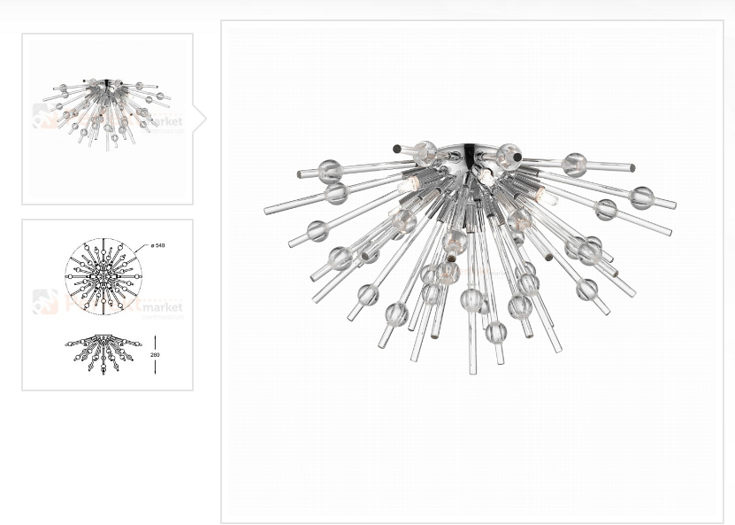
Jak dobrać oświetlenie do pomieszczenia?
Wybierając lampy do wnętrz warto pamiętać, by dostarczały one odpowiednią ilość światła. Lampa sufitowa Zuma Line Centaurus C0491-06A-F4AC z pewnością rozświetli każdy kąt. W przypadku większym metraży warto połączyć ją z innymi produktami tej serii. Nowoczesne kinkiety ścienne, czy listwy LED pozwolą na uzyskanie ciekawych efektów wizualnych.

